Приложение 1
Закончите фразу
- Функции слизи, выделяемой кожей земноводных …
- Класс Земноводные представлен отрядами: …
- Земноводные – животные с … температурой тела.
- Жабы и лягушки – представители отряда …
- Личинки амфибий дышат …
- Количество позвонков шейного отдела позвоночника у лягушки …
- Сердце амфибий состоит из трех камер: …
- Кровь в сердце земноводных …
- По сравнению с рыбами у амфибий более развит …
мозг и менее …

Исправьте ошибки
Земноводные - первая, немногочисленная группа наземных позвоночных животных, сохранивших тесную связь с водной средой. Другое название этого класса – амфибии, в переводе с греческого – двоякодышащие.
Размножение их происходит на суше. Появившиеся из икринок, похожие на рыб личинки – головастики. Живут они в воде, развиваются с превращениями, в результате чего приобретают черты взрослых животных, способных жить на суше.
У взрослых амфибий есть парные трехпалые конечности. Глаза имеют веки и слезные железы. Дышат земноводные легкими. В кровеносной системе два круга кровообращения и четырехкамерное сердце. К органам тела поступает кровь смешанная. Имеется среднее ухо с барабанной перепонкой. У них богатая железами кожа, покрытая роговыми чешуйками. Она предохраняет организм от больших потерь воды на суше. Мочевая и половая системы сходны с такими же системами рыб. Температура тела постоянная и не зависит от температуры окружающей среды.

Разгадайте кроссворд
 |  |  |  |  |  | 1 | Ж | А | Б | А
2 | С | Т | Е | Г | О | Ц | Е | Ф | А | Л
 |  |  |  |  | 3 | Т | Р | И | Т | О | Н
 | 4 | Д | Р | Е | В | О | Л | А | З
 |  | 5 | Ч | Е | Р | В | Я | Г | А
6 | С | А | Л | А | М | А | Н | Д | Р | А
 |  |  | 7 | К | В | А | К | Ш | А
 |  |  | 8 | П | И | П | А

1. Представитель отряда Бесхвостые, можно встретить в рецептах ведьм.
2. Древнее вымершее земноводное
3. Водный представитель отряда Хвостатые.
4. Бесхвостое земноводное с очень ядовитыми кожными железами.
5. Безногое земноводное.
6. Хвостатое земноводное, живущее во влажных лесах.
7. Древесная лягушка.
8. Лягушка, вынашивающая свои икринки на спине.

Обобщение знаний по теме «Класс Земноводные»
Конкурсы | Команда 1 | Команда 2 | Команда 3
- Представление
команд (макс. 3 балла)
- Разминка
(макс. 6 баллов)
- Закончи фразу (макс. 9 баллов)
- Разгадай ребус
(макс. 5 баллов)
- Исправь ошибку (макс. 8 баллов)
- Кроссворд
(макс. 9 баллов)
ИТОГО

Конкурсы  Участники | Представление команд | Разминка | Закончи фразу | Разгадай ребусы | Исправь ошибки | Разгадай кроссворд

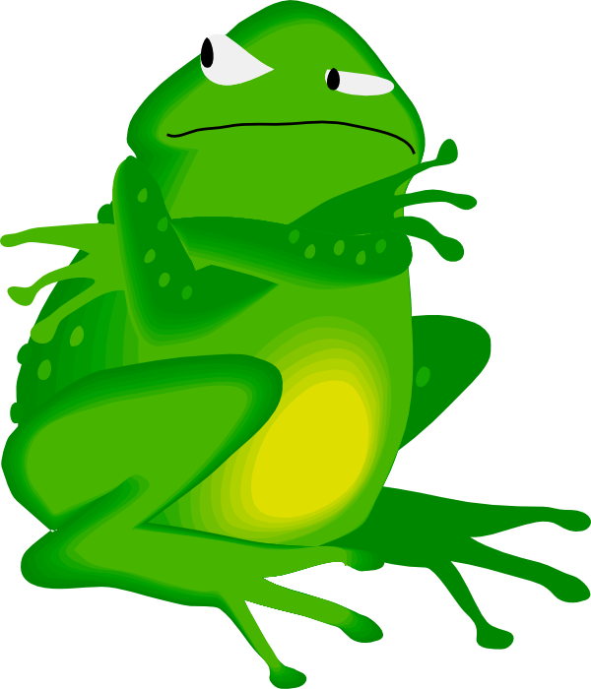 | 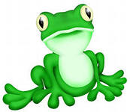 | 